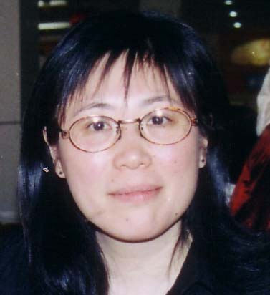
Je devais avoir 9 ans. C’était chez une copine de classe, j’ai vu un guide touristique de Paris et un catalogue du Musée du Louvre. C’était en français, je ne comprenais évidemment rien du texte... mais ça ne me décourageait pas, c’étaient les plus beaux livres que j’avais encore jamais vus avec de si belles photos, je ne pouvais plus les lâcher... le grand frère de ma copine a dû être très ennuyé par mes questions :
- c’est où, ce bel endroit ?
- c’est Paris
- où est Paris ?
- c’est en France
- où est la France ?
- c’est très loin....
- loin, combien de jours faut-il pour y aller ?
- … … ?
- j’aimerais aller à Paris quand je serai grande, j’aimerais visiter ce musée aussi...
- ... ...
J’ai décidé ce jour-là que j’allais apprendre le français.
Quand quelque part, quelqu’un lira ces aventures d’Anselme et que cette lecture lui donne envie de plonger dans le monde magique de la science, je serai contente.

QIN Jie, venant de Pékin, Chine

秦捷, 来自北京

9岁的时候，在同学家里偶然看到一本巴黎的旅游指南和一本介绍卢浮宫的画册，因为书是法文版的，文字自然是一句也没有看懂，但是第一次看到印制得这么精美的书和美丽的照片，怎么也放不下了，不断地追着同学的大哥问：

“这么漂亮的地方是哪里？”
“是巴黎”
“巴黎在哪里？”
“巴黎在法国。”
“法国在哪里？”
“法国在很远的地方… ”
“等我长大了以后，我要去看看巴黎，我也要去参观卢浮宫”
“… …”
因为这个童年的梦想而决定学法文。
如果在某个地方，有个年轻人读了昂塞姆漫游科学王国的系列故事而激发了自己对科学的兴趣，我真的感觉很高兴。

